№11от 22.08.2025 г

ИНФОРМАЦИОННЫЙ ЛИСТОК

« ИШИМСКИЙ ВЕСТНИК »

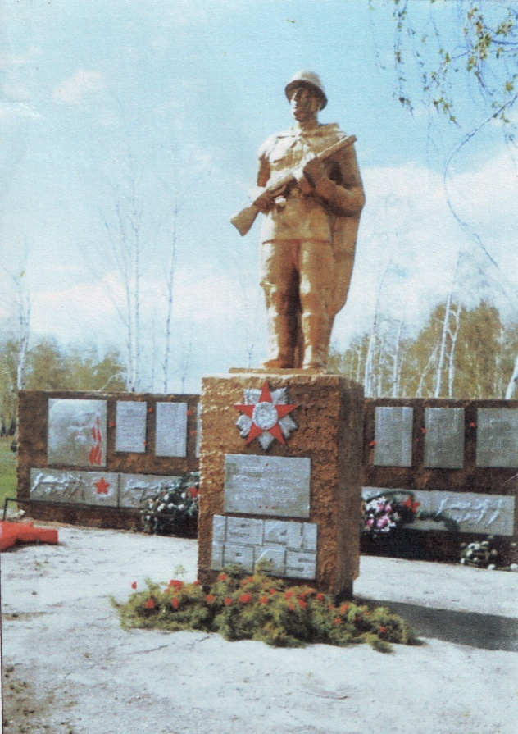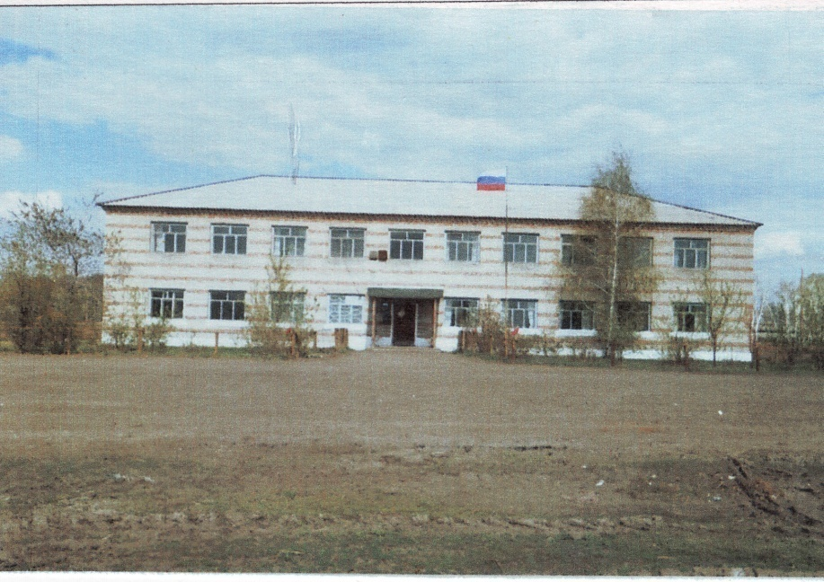

Учредитель: администрация муниципального образования Ишимского сельсовета Чистоозерного района Новосибирской области

Утвержден 11 сессией Совета депутатов Ишимского сельсовета 19.02.2006 года. Тираж 30 экз

**СЕГОДНЯ В НОМЕРЕ**

1. **Протокол о результатах опроса граждан с целью выявления мнения населения по выбранному на собрании граждан поселения проекту «**Организация благоустройства территории поселения, включая освещение улиц и озеленение территорий**» в с. Ишимская Чистоозерного района Новосибирской области при участии инициативного проекта на 2026 г.**

**ПРОТОКОЛ**

По результатах опроса граждан с целью выявления мнения населения по выбранному на собрании граждан поселения проекту **«**Организация благоустройства территории поселения, включая освещение улиц и озеленение территорий» в с. Ишимская Чистоозерного района Новосибирской области при участии инициативного проекта на 2026 г.

с.Ишимская, ул.Центральная, 27 22.08.2025 г.

Комиссией по проведению опроса граждан в поддержку выбранного инициативного проекта (далее – Комиссия) в Ишимском КДЦ Чистоозерного района Новосибирской области с 12.08.2025г по 21.08.2025 г проведен опрос граждан с целью выявления мнения населения по выбранному на собрании граждан поселения проекту **«**Организация благоустройства территории поселения, включая освещение улиц и озеленение территорий» и выбранных параметров проекта в с. Ишимская Чистоозерного района Новосибирской области, при участии инициативного проекта на 2026 г.

Настоящий протокол составлен в рамках исполнения Решения внеочередной сессии Совета депутатов Ишимского сельсовета Чистоозерного района Новосибирской области № 232б от 01.08.2025 г. «О назначении опроса граждан»

Комиссией в составе:

Председатель комиссии: Бессмертная Алла Владимировна Директор МКУК «Ишимсккий КДЦ»

Секретарь комиссии: Алексеенко Марина Ивановна-художественный руководитель МКУК «ИшимскийКДЦ»

Члены комиссии:

Гуляев Александр Михайлович, Депутат Совета депутатов Ишимского сельсовета Чистоозерного района Новосибирской области

Пирожкова Екатерина Ивановна –уборщица МКУК «Ишимский КДЦ»

Павленко Ольга Борисовна-пенсионер.

Минимальная численность жителей сельского поселения, участвующих в опросе, установлена решением сессии Совета депутатов Ишимского сельсовета Чистоозерного района Новосибирской области в количестве 27 человека (15% от общей численности населения, общая численность населения 162 человека).

Гражданам было предложено ответить на следующие вопросы:

1.Поддерживаете ли вы выбранный на собрании жителей поселения тип проекта «Организация благоустройства территории поселения, включая освещение улиц и озеленение территорий » в с. Ишимская Чистоозерного района Новосибирской области.

2. Поддерживаете ли Вы предложенные инициативной группой параметры проекта, а именно: приобретение трактора МТЗ 82.1 «Беларусь» полно приводной или эквивалент.

Комиссия установила:

|  |  |
| --- | --- |
| Общее число граждан, имеющих право на участие в опросе | 162 |
| Число граждан, принявших участие в опросе | 45 |
| Число анкет/опросных листов, признанных действительными | 45 |
| Число анкет/опросных листов, признанных недействительными | 0 |
| Количество и процент голосов по предложенному вопросу при проведении опроса: % | 45/100 |
| 1. Поддерживаете ли вы выбранный на собрании жителей поселения тип проекта «Организация благоустройства территории поселения, включая освещение улиц и озеленение территорий» в с. Ишимская Чистоозерного района Новосибирской области.   ДА____  НЕТ____  2. Поддерживаете ли Вы предложенные инициативной группой параметры проекта, а именно: приобретение трактора МТЗ 82.1 «Беларусь» полно приводной или эквивалент.    ДА_______  НЕТ_____ | 45/100%  ДА-45  НЕТ-0  45/100%  ДА-45  НЕТ-0 |

**РЕШЕНИЕ КОМИССИИ:**

признать опрос состоявшимся

**РЕЗУЛЬТАТ ОПРОСА:**

В соответствии с проведенным опросом населения, население поддержало выбранный на собрании жителей поселения тип проекта «Организация благоустройства территории поселения, включая освещение улиц и озеленение территорий» в с. Ишимская Чистоозерного района Новосибирской области, а так же поддержало выбранные на собрании параметры проекта: приобретение трактора МТЗ 82.1 «Беларусь» полно приводной или эквивалент.

Подписи:

Председатель комиссии: __________________ А.В.Бессмертная

Секретарь комиссии: _________________ М.И.Алексеенко

**С оригиналами правовых актов Ишимского сельсовета можно ознакомиться в администрации Ишимского сельсовета**.